Sprawozdanie – Laboratorium nr 5
Wyznaczanie wartości własnych macierzy symetrycznej metodą potęgową z redukcją Hotellinga
Tomasz Rajchel
2019/03/28

Wstęp teoretyczny

Metoda potęgowa
Metoda potęgowa znajdowania wartości i wektorów własncyh macierzy może być stosowana dla macierzy o elementach rzeczywistych.
Załóżmy że istnieje n liniowo niezależnych wektorów własnych macierzy A, stanowią bazę przestrzeni liniowej:
x₁, x₂, x₃, . . ., x_{n}
Wówczas dla dowolnego wektora v₀

Jeśli λ_{i} stanowią wartości własne macierzy

Zakładamy, że wartości własne tworzą ciąg

Jeśli λ_{i} jest dominującą wartościa własną oraz wektor v₀ ma składową w kierunku x₁ to wówczas zachodzi

Z czego można wysnuć wniosek, że wartość własną można obliczyć następująco

Dla dowolnego wektora y nieortogonalnego do x₁. Zazwyczaj y ma 1 na pozycji elementu o największym module w v_{m+1} a na pozostałych 0.
Korzystając ze wzoru:

Widzimy, że zbieżność zależy od (λ_{i}/λ₁)^{m} jak również od współczynników a₁ czyli od wyboru v₀. Jeżeli wartość własna o największym module jest zespolona to ciąg nie jest zbieżny.
Wyznaczyliśmy tylko wartość własną o największym module, możemy ją wykorzystać do wyznaczenia kolejnej największej co do modułu wartości własnej tj. λ₂ stosująć redukcję

Redukcja Hottelinga
Za wektor v przyjmujemy lewy wektor własny przynależny do wartości własnej λ₁ . Ale na ogół nie znamy lewych wektorów.
Metoda jest więc skutecza tylko w przypadku macierzy symetrycznych, wtedy lewe wektory są identyczne z prawymi.
v = x₁
W₁ = A - λ₁ x₁ x₁^{T}
lub rekurencyjnie
W₀ = A
W_{i} = W_{i-1} - λ₁₋₁ x_{i-1} x_{i-1}^{T}
i = 1, 2, . . ., n-1

Opis zadania
Celem zadania jest wyznaczenie wartośći własnych symetrycznej macierzy A o wymiarze n = 7, zdefiniowanej następująco:

Zrobimy to na dwa sposoby. Najpierw metodą bezpośrednią, a potem iteracyjną. W obu przypadkach będziemy korzystać z biblioteki ”Numerical Recipes„.

Metoda Bezpośrednia
- Inicjalizujemy macierz A o rozmiarze n = 7.
- Dokonujemy redukcji macierzy A do macierzy trójdiagonalnej T przy użyciu procedury:
tred2(A, n, d, e );
gdzie: A - macierz którą diagonalizujemy, d i e to wektory n-elementowe w których zapisane są składowe diagonali i poddiagonali macierzy wynikowej (trójdiagonalnej).
Macierz A przekształciliśmy do postaci iloczynu:
T = P⁻¹ A P
- Wyznaczamy wartości własne macierzy T (identyczne jak macierzy pierwotnej A) używając procedury:
tqli(d, e, n, Z);
gdzie: d i e to wektory otrzymane z procedury tred2(), a Z jest macierzą n × n, w której (w kolumnach) mogą być zapisane wektory własne macierzy T.

Metoda iteracyjna
Będziemy korzystać z metody potęgowej. Algorytm wyznaczania wartości własnych macierzy metodą potęgową jest następujący:
- Ustalamy numer poszukiwanej wartości własnej k = 1, 2, . . . , n.
- Przed rozpoczęciem procesu iteracyjnego, dla danego k, deklarujemy wektor startowy, np.: x₀ = [1, 1, 1, 1, 1, 1, 1],
- Dla ustalonego k, w każdej iteracji obliczamy kolejno:

Wykonujemy 8 iteracji.
- Po zakończeniu procesu iteracyjnego, przeprowadzamy redukcję macierzy:

Macierz W_{k+1} używamy do znalezienia kolejnej wartości własnej λ_{k+1}. Zakładamy oczywiście, że
W₁ = A

Wyniki
Macierz A (do dwóch miejsc po przecinku):

Wartości własne:
Wartość własna | Metoda bezpośrednia | Metoda iteracyjna
λ₁ | 19.7862 | 19.7862
λ₂ | -0.712341 | -0.712341
λ₃ | -0.0133178 | -0.0133172
λ₄ | -0.00033598 | -0.000335581
λ₅ | -7.10793e-06 | -6.55765e-06
λ₆ | 4.43579e-07 | 8.71798e-07
λ₇ | -4.02198e-07 | -5.77264e-08

Zakładając, że wartośc własne wyznaczone metodą bezpośrednią są bardziej dokładne możemy prześledzić dokładność metody iteracyjnej w kolejnych iteracjach. Błędem bezwzględnym określamy różnicę między wartością wyznaczoną iteracyjnie a bezpośrednio.
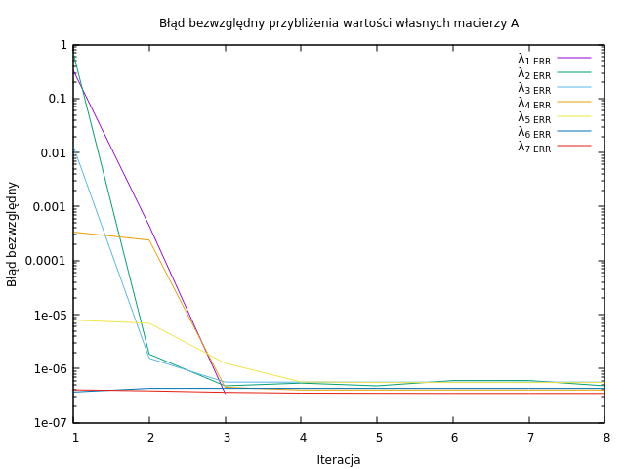
Widzimy, że już po kilku iteracjach algorytm jest zbieżny, ogranicza nas jedynie precyzja zapisu liczb.
Gdy nie normujemy wektora x podczas wykonywania algorytmu ,tzn nie uwzględniamy poniższej linijki:

To wyznaczamy poprawnie tylko pierwszą wartość własną λ₁.

Wnioski
Dla danego problemu metoda potęgowa działa bardzo szybko, dawała dobre wyniki już w kilku iteracjach. Ponadto jest prosta w implementacji. Należy jednak pamiętać, że istnieją przypadki w których nie jest ona zbieżna.

